* 1. **TP07**
     1. **Introduction**

Dans ce TP ,on va voir quelques pattern dans le premier type de design pattern qui est creational patterns.

* + 1. **Outils de travail**

-Python

-Sublime Text.

* + 1. **Test et resultat**

**Sans Design pattern**

2- Modifier le code pour ajouter une forme triangle et rectangle.

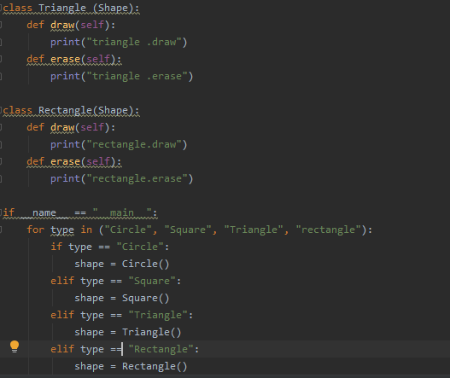

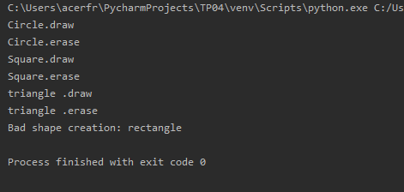

**Simple Factory method**

2- Modifier le code pour ajouter les formes Triangle et rectangle.

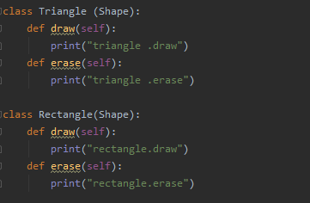

**Factory method**

**3.**Ajouter les methodes

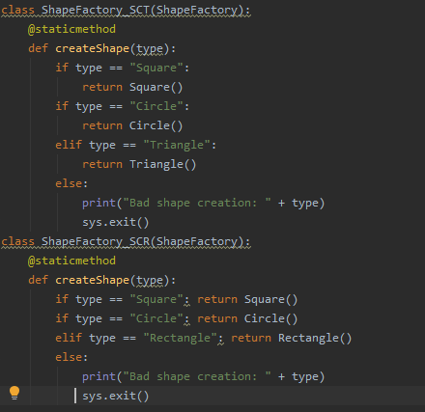

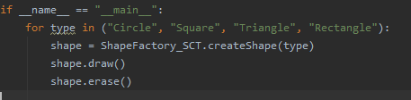

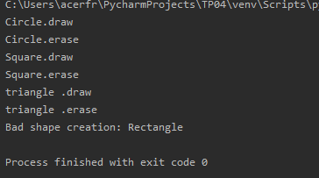

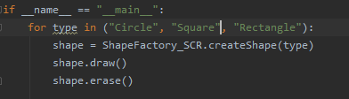

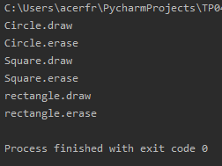

**Application**

**Test**

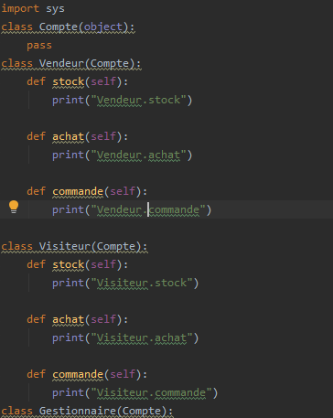

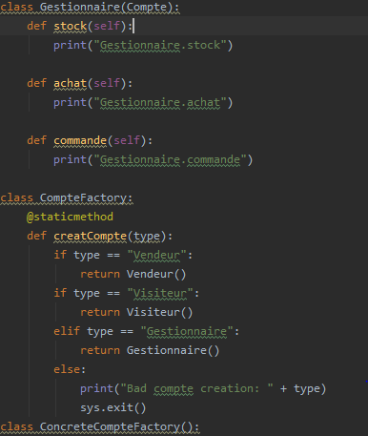

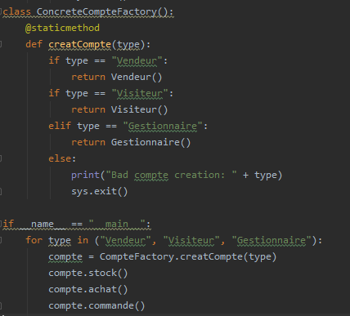

**Resultat**

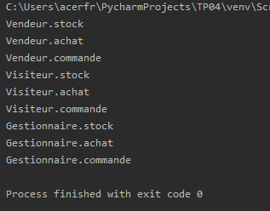

**Partie 2**

**Test**

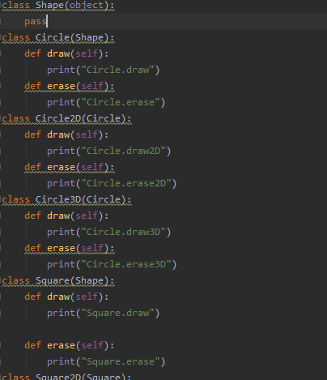

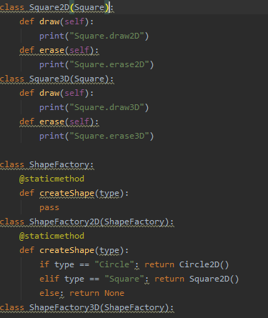

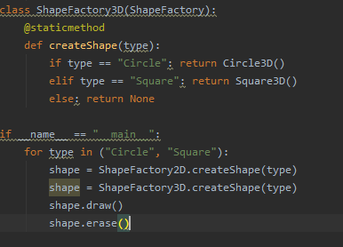

**Resultat**

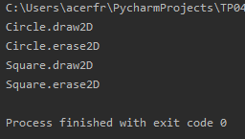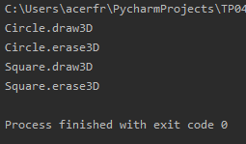

**Travail à Domicile :**

**Introduction**

Dans le travail à domicile on va implémenter deux exemples l’interface graphique avec Abstract Factory méthode , et l‘exemple de Pizza avec Factory méthode.

**Outils de travail**

-Python : la bibliothèque python « platform » et la fonction platform.system().

**Tests et resultats**

1. **Factory méthode**

**Test**

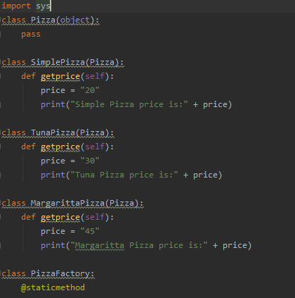

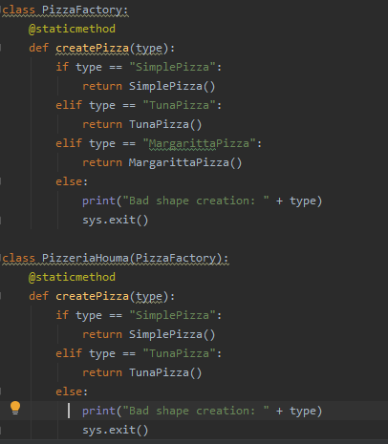

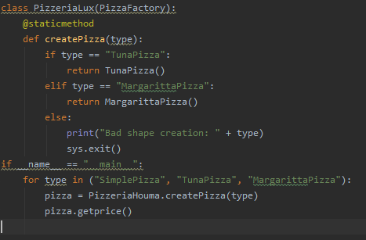

**Resultat**

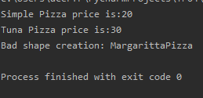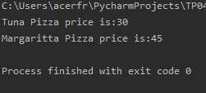

1. **Abstract Factory method :**

**Test**

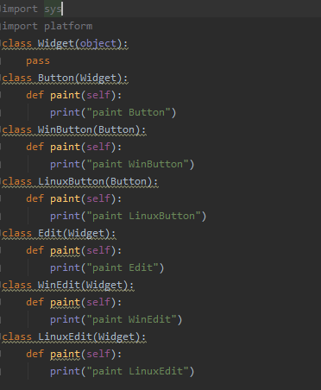

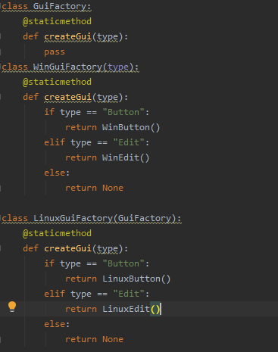

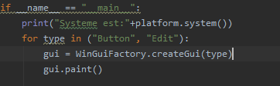

**Resultat**

